西班牙文文學期末報告

Sé algo que tu no sabes,
sé cosas que no entiendes,
es así, tú poesía naces,
dame más y te mostraré lo que debes
Poesía poesía donde estás que no te veo
En mi corazón se ve algo extraño
Dime te lo suplico donde estás
¡Aquí estoy y estaré hasta siempre!
¡Soy poesía y poesía tengo................................!

課程：西班牙文文學
指導老師：張淑英Luisa老師
91學年度上學期
Año 2002
西班牙文系三年級
Departamento de Español, tercer curso
周子傑Adrian
葉耀鴻Victor
戴炯幢Oriol Dai
郭建安Jonás

貝克爾的一生

目錄indice
- Fotos 照片館
- Apuntes bioggráficos 生平
- Bécquer, dibujante 畫家
- Acontecimientos históricos 重要年份
- Obra literaria 作品集
- Leyendas 故事及傳說
- Introducción sinfonica por Bécquer 風格
- La técnica
- Rimas
- Español y chino 西班牙文與中文詩選
- Bibliografía 參考書目
- Fin 完結
FOTOS
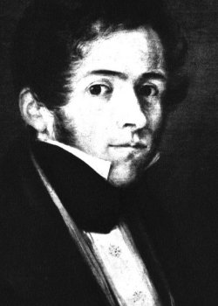
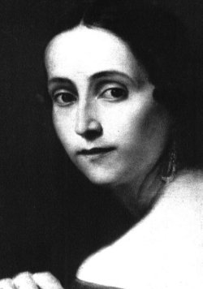
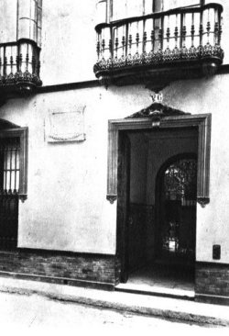
Los padres de Gustavo A. Bécquer
Casa donde nació el poeta el 17 de Febrero de 1836 calle Conde de Barajas de Sevilla .
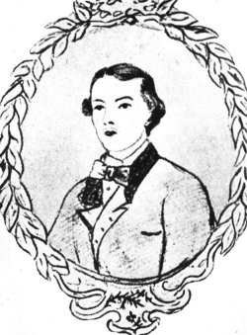
Bécquer, Autorretrato
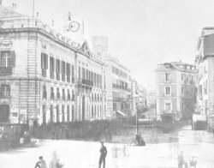
Madrid a la llegada de Bécquer en 1854.
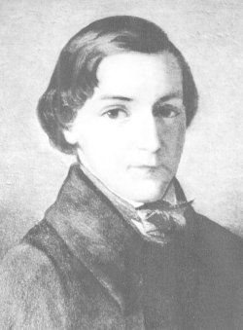
Retrato de Bécquer, por M. Castellano, en 1855.
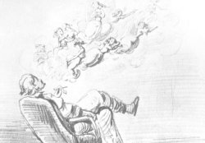

El poeta y las musas. Autorretrato, 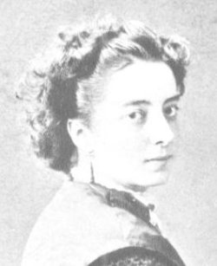
1860. Julia Espín, la musa del poeta, en 1869

. 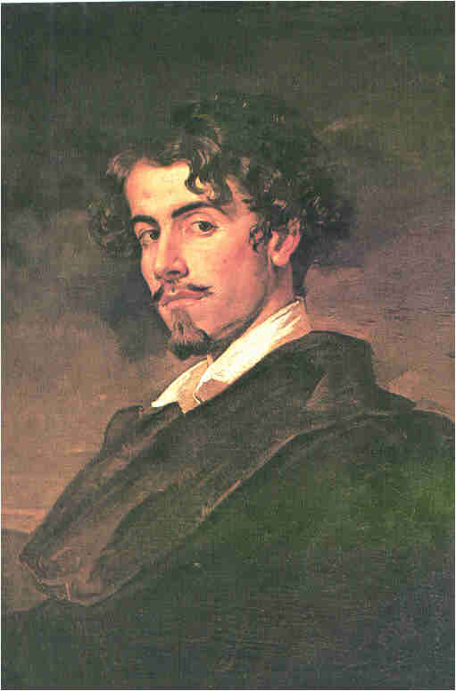
autoretrato

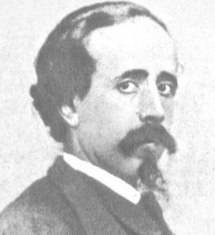
Valeriano Bécquer, hermano y protector de Bécquer
Monasterio de Santa María de Veruela (Zaragoza). Dibujo de Valeriano Bécquer. 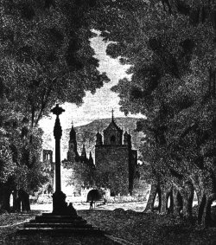
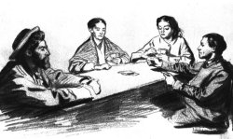
Gustavo y Casta en Veruela (1864). Dibujo de Valeriano Bécquer.

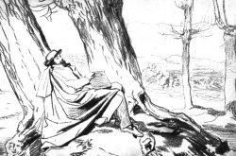
Gustavo leyendo El Contemporáneo. Dibujo de Valeriano Bécquer.
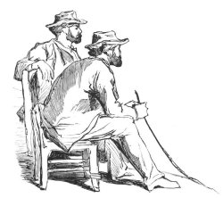 Los hermanos Bécquer, apunte de Valeriano.
Gustavo en la época de censor de novelas 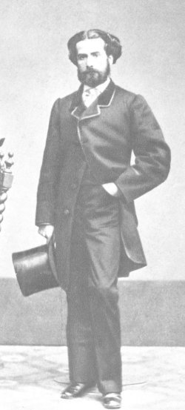 Protegido por el ministro González Bravo 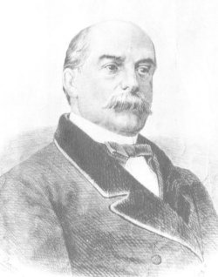
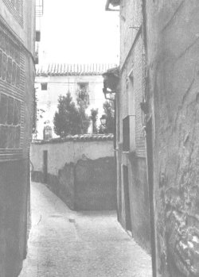Al fondo la casa de los Bécquer del exilio toledano tras la "Gloriosa" de 1868.

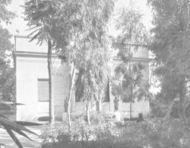
La quinta del Espíritu Santo. Vuelta de los Bécquer a Madrid.
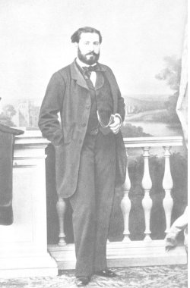
1869-70. Última etapa de la vida del poeta. 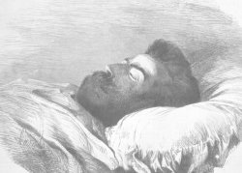
Casado del Alisal, Cabeza yacente de G. A. Bécquer.

Apuntes Biográficos

“La poesía española contemporánea -escribía Juan Ramón Jiménez- empieza con Bécquer”. Y Aquilino Duque al comentar el papel de Bécquer nos decía: “Fue el primero de los clásicos del siglo XX por haber sido el más hondo de los románticos del XIX”. Y por si fuera poco, en 1957, Luis Cernuda escribía: “Bécquer desempeña en nuestra poesía moderna un papel equivalente al de Garcilaso en nuestra poesía clásica: el de crear una nueva tradición, que lega a sus descendientes”.

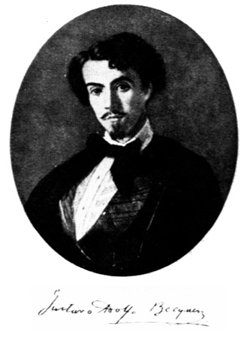
Gustavo Adolfo Bécquer nació en Sevilla el miércoles 17 de febrero de 1836, en el número 9 de la calle Ancha de San Lorenzo (actual Conde de Barajas), en una casa que en la actualidad no existe.Fue bautizado el jueves 25 del mismo mes en la parroquia de San Lorenzo Mártir, oficiando de madrina Manuela Monnehay, hija de un perfumista francés instalado en Sevilla y discípula del padre pintor del poeta.
Los Bécquer, nobles flamencos, llegaron a Sevilla a finales del siglo XVI para comerciar, y pronto alcanzaron una próspera situación entre las familias sevillanas más altas, con capilla propia en la catedral hispalense.
El padre, don José Domínguez Bécquer, pintor de costumbres, casó con doña Joaquina de la Bastida y Vargas, y de este matrimonio nacieron ocho hijos. Don José tuvo éxito pintando para los ingleses viajeros que compraban entusiasmados sus cuadros costumbristas, lo que le permitió mantener holgadamente a su familia.
La infancia del poeta fue dichosa hasta los cinco años, en que murió su padre. Después, a los once, moriría su madre, mientras el niño estudiaba para marino en el colegio de San Telmo en condición de pobre pero de familia noble.
Protegido por su madrina y por su tío Joaquín Domínguez Becquer, importante pintor sevillano, el poeta aprende pintura y humanidades y estrecha relaciones en especial con su hermano Valeriano, que andando el tiempo se convertirá en importante pintor y protegera al poeta en momentos difíciles. Progresa el niño rápidamente, como demuestra su Oda a la muerte de don Alberto Lista, escrita en 1848.
En 1853, Bécquer es ya un joven poeta que publica versos en revistas y periódicos locales, y que conoce a otros incipientes escritores que han de tener importancia en su vida, como Narciso Campillo, futuro editor póstumo de sus obras, o Julio Nombela, autor de unas importantes memorias que reconstruyen gran parte del periplo vital becqueriano. Los tres poetas forman una sociedad literaria y recogen sus poemas con la ilusión de publicarlos en Madrid y alcanzar fama.
Su educación literaria, dirigida en el Instituto sevillano por Francisco Rodríguez Zapata, discípulo del gran ilustrado Alberto Lista, es clasicista, con especial aprecio a los poetas latinos y españoles del Siglo de Oro, en especial, Fray Luis de León, Herrera o Rioja. A la búsqueda del ritmo musical, de la expresión ajustada y noble, se une una inclinación prerromántica hacia lo sublime: la emoción ante la noche, la muerte, la fragilidad humana, etc., tal y como habían cantado Young, Rousseau o Chateaubriand.

El sueño madrileño
El romanticismo lo invade todo, y pronto Gustavo Adolfo se deja ganar por el sueño de conquistar gloria y fortuna en Madrid. Abandona Sevilla y, con la ayuda de su tío, llega a la Corte en octubre de 1854. Nombela lo espera, y Campillo ha de llegar en breve. El primero da detalles de la lóbrega pensión en que ha de hospedarse, donde, en cambio, la patrona doña Soledad, andaluza así mismo, lo protegerá.
Hasta 1860, en que gracias a otro de sus grandes amigos y editores de su obra póstuma, Rodríguez Correa, le consiga un empleo fijo de redactor en un gran periódico centrista español, El Contemporáneo, Bécquer conocerá las privaciones y la forzosa bohemia que han sufrido la mayoría de escritores en España. Para ganar el pan tuvo que hacer de todo: biografías de políticos a destajo, traducciones, chupatintas en una oficina pública, dibujos, zarzuelas, etc.
La estética becqueriana, formada de un cierto clasicismo entreverado de romanticismo medievalista, encontrará en Madrid un nuevo ambiente poético del que saldrán, finalmente, las Rimas becquerianas. El romanticismo desarrolla una faceta desatendida anteriormente: la intimista, y se concentra en las verdades del corazón a través del poema breve, directo, o de la balada germánica, imaginativa y sugerente. Interesan ahora el Byron de las Hebrew Melodies, o el Heine del Intermezzo a través de la importante traducción que Eulogio Florentino Sanz realiza en 1857 en la revista El Museo Universal.
En 1857 emprende una obra importante, la Historia de los Templos de España. Se trataba, siguiendo a Chateaubriand, de estudiar el arte cristiano español uniendo el pensamiento religioso, la arquitectura y la historia: «La tradición religiosa es el eje de diamante sobre el que gira nuestro pasado. Estudiar el templo, manifestación visible de la primera, para hacer en un sólo libro la síntesis del segundo: he aquí nuestro propósito.» El proyecto, inacabado pero que reunió a grandes especialistas, muestra las dotes organizativas del poeta «soñador».
Para ganar algún dinero el poeta escribe, en colaboración con sus amigos, comedias y zarzuelas como La novia y el pantalón (1856), en que satiriza el ambiente burgués y antiartístico que le rodea; o, entre otras, La venta encantada, basada en el Quijote.
En 1858, cansado y debilitado por el trabajo y las penurias, cae el poeta gravemente enfermo. Le asisten su hermano Valeriano y su amigo Rodríguez Correa, quien, para encontrar recursos, rebusca entre los papeles de Gustavo Adolfo y encuentra la primera de las leyendas publicadas, El caudillo de las manos rojas, de ambiente hindú y de un exotismo orientalista bastante nuevo en España.

El amor y las primeras rimas
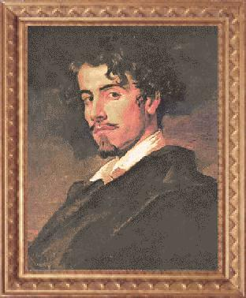
Las tertulias artísticas en lugares públicos (cafés) o privados (casas particulares) proliferaron extraordinariamente en el siglo XIX. Don Joaquín Espín, maestro director de la Universidad Central, profesor de solfeo en el Conservatorio y organista de la capilla real, protegido de Narváez y bien introducido en palacio, tenía dos hijas, Julia y Josefina, y daba alguna tertulia musical en su domicilio.
Julia, nacida en 1838, soñaba con llegar a ser una cantante de ópera famosa, como su tía bisabuela materna Colbrand, primera esposa de Rossini. En 1856 había cantado ante los reyes, estudio en el extranjero, actuó en La Scala de Milan en 1867 y en Rusia en 1869. En 1873, dos años después de muerto el poeta, casó con Benigno Ortega, que llegaría a ministro de la Gobernación.
De Josefina se sabe poco. Tenía los ojos azules (Julia, negros), y según Rafael Montesinos las primeras rimas becquerianas manifiestan un posible galanteo con la hermana de Julia.
Bécquer, que aún no era famoso, y sus amigos, todos jóvenes, acudían a la tertulia de los Espín. El poeta leía sus versos y manifestaba sus excelentes dotes musicales. Para todos era evidente su inclinación hacia Julia, la cual, con aspiraciones más altas, aunque estimaba el arte del poeta, no le consideraba un partido adecuado, y le disgustaba el ambiente bohemio y poco limpio que le rodeaba.
Jesús Rubio ha editado los dos álbumes de Julia, con textos y dibujos del poeta dedicados a su musa, a la que no olvidaría nunca y a la que dedicó una parte importante de sus rimas.

Periodismo, política y boda
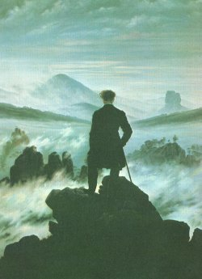
Durante gran parte del siglo XIX las páginas literarias de los periódicos y revistas atrayeron a muchos lectores. Bécquer publicó muchos de su escritos en periódicos como El Contemporáneo, El Museo Universal, El Porvenir, La España Artística y Literaria, La Iberia y La Ilustración de Madrid. Para 1858 Bécquer había terminado la quinta entrega de su Historia de los Templos de España. En ese mismo año contrajo una enfermedad grave. Sin embargo, logró publicar "El caudillo de las manos rojas." Conoció a Julia Espín, de quien se enamoró pero ella no le correspondía. Luego amó a Elisa Guillén, quien lo abandonó. Los amores fracasados se ven reflejados en varias composiciones poéticas.

De 1858 a 1863, la Unión Liberal de O'Donnell gobierna España. En 1860, González Bravo, personaje importante de la oposición conservadora de Narváez, con el apoyo del financiero Salamanca, fundan El Contemporáneo, dirigido por José Luis Albareda y en el participan redactores de la importancia de Valera. Rodríguez Correa, ya redactor del nuevo diario, consigue que entre Bécquer. Se trata de hacer oír al voz del ala liberal del partido moderado. En este periódico el poeta hará de todo: crónica de salones, política, literatura... Desaparece El Contemporáneo en 1865.
Y de repente, ante la extrañeza de sus amigos, el poeta se casa en 1861 con Casta Esteban y Navarro. La había conocido en la consulta de su padre, a la que Bécquer acudía para tratarse de una enfermedad venérea contraída en sus años bohemios.
Son años fructíferos en los que el poeta publica la mayoría de sus rimas y leyendas y se hace un nombre, además de poder mantener una familia con hijos. Pero en la intimidad de sus escritos el poeta se duele del fin de sus ilusiones. A su ascenso artístico y social (protegido del ministro conservador González Bravo, que lo nombra censor de novelas con un excelente sueldo; director de importantes revistas y periódicos, etc.) le acompaña un aburguesamiento paralelo al de la sociedad madrileña postromántica, realista y poco sensible.

Veruela
Su quebrantada salud necesita un descanso, y por consejo de su íntimo amigo Ferrán, autor de cantares, con su familia y acompañado de su hermano Valeriano, recientemente separado de su mujer, y de los hijos de éste, se retira en 1864 al Monasterio de Veruela, monasterio cisterciense desamortizado y en el que haya instalada una hospedería en las antiguas celdas. Desde allí remitirá al periodico sus famosas cartas Desde mi celda, en las que, además de hacer reportajes sobre tipos y paisajes, hace un repaso de su vida pasada y actual, marcada por un profundo desencanto.

Revolución y destierro. El primer manuscrito de las rimas
1868 será un mal año para el poeta. Casta le es infiel y Gustavo se separa de ella quedando los dos hijos a su cargo. Perderá, con la revolución liberal, su puesto oficial, al tiempo que cae el ministro, protector y admirador de Bécquer Luis González Bravo, quien le había pedido que reuniese sus poesías para publicarlas a su costa. Así lo hizo el poeta, organizando sus rimas en el primer manuscrito del Libro de los gorriones, con prólogo del ministro.
Pero en los disturbios de la revolución el palacio de González Bravo fue asaltado por la muchedumbre y el manuscrito se perdió.
En Toledo, los hermanos Bécquer, con sus hijos, se refugiaron hasta que amainase el vendaval revolucionario.

Muerte de los hermanos Bécquer. Publicación de las Obras Completas
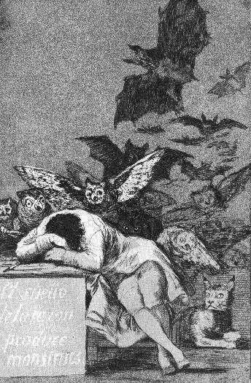
Volvieron en 1870, a un hotelito en las Ventas llamado La Quinta del Espíritu Santo. Convencieron a Eduardo Gasset para que fundase La Ilustración de Madrid, en la que el poeta sería el director y Valeriano dibujante. Colaboran estrechamente ambos hermanos en multitud de dibujos con texto, hasta que el 23 de septiembre de 1870 muere Valeriano. Rodríguez Correa, que ha prosperado mucho, se lleva al poeta y los hijos a un lujoso piso en la calle Claudio Coello, en el barrio de Salamanca.
Pero el poeta ya no resiste el golpe. Mientras agoniza, pide a Ferrán que queme sus cartas («serían mi deshonra»), que publiquen su obra («Si es posible, publicad mis versos. Tengo el presentimiento de que muerto seré más y mejor conocido que vivo») y que cuiden de sus niños. Murió a las diez de la mañana, después de pronunciar las terribles palabras, reveladoras del desencanto que le embarga, «Todo mortal». En Sevilla había eclipse total de sol.
Inmediatamente, los amigos, especialmente Ferrán y Correa, iniciaron los trabajos para editar y financiar la publicación de las Obras Completas del malogrado amigo, que en sucesivas ediciones fueron incorporando la mayoría de los textos que hoy conocemos del poeta, afortunadamente salvados del olvido.

Bécquer, dibujante
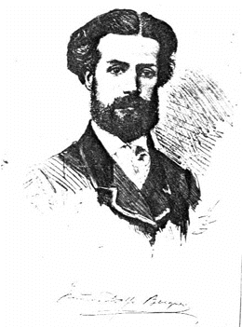
Gustavo Adolfo Bécquer se educó artísticamente en el seno de una familia de pintores costumbristas sevillanos. Su padre, José Domínguez Bécquer y, una vez fallecido éste, su tío Joaquín Domínguez Becquer le transmitieron, como a su hermano Valeriano, el of icio y una gran pasión por las artes.
Los álbumes de dibujos y acuarelas de don José evidencian que la infancia del poeta transcurrió entre lienzos y pinceles. Hasta tal punto la pintura constituía el centro familiar de la vida de los Bécquer que en ocasiones el padre se representa a sí mismo pintando o suele retratar a sus hijos dibujando.
Buena parte de los criticos becquerianos, sin embargo, valoran escasamente esta faceta del artista que habría abandonado la pintura y el dibujo al optar por la literatura. Pero abundan cada vez mas las pruebas en sentido contrario. De entrada, en el corazón de los textos becquerianos la pintura comparece insistente como un medio de expresion de lo inefable, en ocasiones superior incluso a la palabra, según sus propias declaraciones. Es habitual que en manuscritos suyos convivan palabras e imágenes de manera natural, y no faltan tampoco testimonios de sus contemporaneos alabando las excelencias del poeta como dibujante.
Hasta ahora, sin embargo, solo un reducido numero de sus dibujos son conocidos y no se ha profundizado lo suficiente en el estudio de la colaboración plástica con su hermano Valeriano.
Así las cosas, la recuperación de los álbumes de Julia Espín -desde 1906 no se conocían sino indirectamente y nunca se ha reproducido parte alguna de ellos- ofrece finalmente una muestra amplia de sus habilidades como dibujante. La seguridad de su trazo y composición y la variedad de registros temáticos denotan a un dibujante experimentado que nos sorprende continuamente tanto por su pericia técnica como por los genuinos mundos que idea.
Si es cierto -y en ello existe acuerdo general-que los años en que estos dibujos fueron realizados coinciden con los de mayor efervescencia creativa del artista y que les otorgaba una capacidad para objetivar sus vivencias interiores similar al menos a la palabra, no es exagerado afirmar que cada uno de los dibujos es como una ventana a traves de la cual contemplamos su complejo mundo interior.
Bécquer plasma en ellos sus ensoñaciones predilectas y también sus zozobras mas inquietantes, que solo conjura mediante la risa, como sucede en la serie titulada Les morts pour rire. Bizarreries. La portada de esta excepcional serie es todo un programa de la visión que tenía Bécquer de la existencia y de la creacion artística. En su parte izquierda, sentado, dibuja el artista. A sus espaldas, su musa y la muerte contemplan el deslizarse de la mano sobre el papel. Por si no fueran suficientes muestras de la tensión entre vida y muerte en que se gesta la obra del artista, otros elementos de la composicion subrayan esta contraposición: a la izquierda, el fondo representa un jardín, a la derecha un cementerio.
Las bizarreries que siguen son una colección de escenas grotescas protagonizadas por esqueletos; las situaciones son tan sorprendentes que nos hacen reír: una pareja de esqueletos jugando al tenis con un cráneo; cortejos amorosos de esqueletos; merienda de la viuda con su finado ya esqueleto, sentados ambos en la lápida de la tumba... Escenas para morirse de risa, escenas para reírse de la muerte.
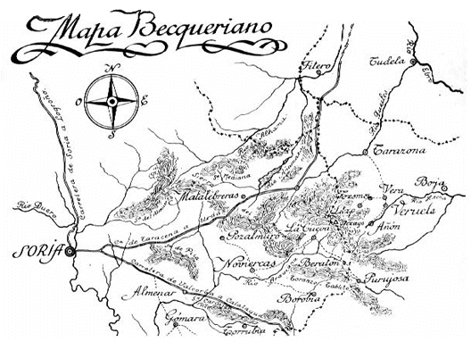
Los dibujos de estos álbumes ofrecen un correlato gráfico de los mundos imaginados en las Rimas y en las Leyendas. Desde ahora podemos no sólo leer sino ver los misteriosos mundos ensoñados por el artista sevillano. Porque Gustavo Adolfo, a diferencia de su padre o de su hermano Valeriano, construye una obra plástica donde, ante todo y sobre todo, proyecta sus mundos interiores y donde toman cuerpo las sensaciones nacidas de su contacto con el mundo del arte. Los dibujos de tema teatral son sintomaáticos. Tanto da que se trate de apuntes de las obras representadas como del propio ambiente teatral. De "El escalpelo del diablo" selecciona la escena en que un demonio arranca el corazón a una mujer durmiente mientras la contempla fascinado su enamorado. ¡Cuántos textos becquerianos podrían aducirse sobre la mujer sin corazon!
O desarrolla toda una serie de dibujos en torno a una de sus operas preferidas: Lucia de Lammermoor y sus amores imposibles que conducen a la locura y a la muerte como les ocurre a los protagonistas de sus leyendas.
Pero no menos fascinante es la captacion del ambiente teatral. Valga como ejemplo su dibujo que representa el Teatro Real de Madrid visto desde dentro del escenario durante una función, ofreciendo un punto de vista insólito para la época.
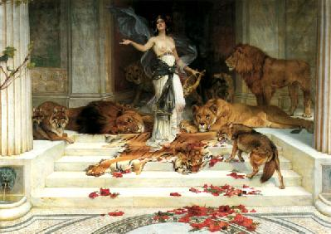
Sus lecturas y el mundo de la música -El trovador, Dr. Fausto- son el tema de otras composiciones. Prolongando cierta tradición familiar comparecen en sus dibujos frailes obesos y hasta atrevidas escenas protagonizadas por diablos para representar los peligros de la Corte. Junto a lo sublime, lo grotesco.
Y, finalmente, ¡cómo no!, Julia Espín vista o soñada de diferentes maneras, que van desde el apunte costumbrista -Julia paseando con su hermana Josefina y otros familiares- a idealizaciones que la dotan de rasgos inquietantes: en un palco del Teatro Real, realzado su busto tiene no poco de esfinge; navegando en una barca de vela, parece ignorar a un hombrecillo que se debate entre las olas; otras veces, el papel se llena de pequeños trazos que quieren captar la singular nariz aguileña y los ojos rasgados de la musa becqueriana que se resiste -ahora mas que nunca- a desvelar el misterio de su relación con el poeta.
Algunos autógrafos del poeta conviven con esta miscelanea colección de imágenes. El de la rima XVI, que es una serenata amorosa tan apasionada como contenida. La breve pero intensa rima XX cifrada que coloca al final de la colección en versión que difiere en sus versos tercero y cuarto de la contenida en El libro de los gorriones: "sabe si alguna vez tus labios rojos/ quema invisible atmosfera abrasada/ que si del alma labios son los ojos/ es un beso de amor cada mirada".
Pero como un aviso, precediendo la colección, Julia ha escrito con lapiz de afilada punta un texto en italiano en que advierte la infelicidad que aguarda al enamorado que confía en la sonrisa del amor. ¿Cuándo lo escribió y por qué? ¿Tuvo Gustavo Adolfo ocasión de leerlo? ¿Adivino su alcance? Acaso alguna vez lleguemos a saberlo. Entretanto, lo que durante muchos años fue uno mas de los capítulos oscuros de la creación becqueriana comienza a revelarse.
Esta colección de imágenes y palabras en feliz coyunda constituye así, sin duda, una de sus genuinas creaciones, que fiel a la estrategia becqueriana revela tanto como oculta. (Jesús Rubio)
張昭卿 譯
西班牙詩人Gustavo Adolfo Becquer，1936年十二月十七日出生於南部Andalucia的首府Sevilla市，卻在早歲時便與其兄Valeriano遷至首都馬德里，他年輕時的夢想原欲習畫當一位藝術家，也曾經沉浸在音樂的領域裡，也許Becquer天生就是一位詩人，所以當他在一不禁間走入詩的殿堂，「詩」便成為他短暫人生旅途的唯一事業。

當時的西班牙首都都處在戰後百廢待興的階段，年青的詩人沒有適當的表現機會，處境極其孤獨與窘困，甚至病痛纏身，所以因為賞賜他寫作才華的一家出版社老闆給他一份計時的工作，因為抱病在身而失掉了這份勉強可以餬口的差事；最後僅靠他在幾家報社和雜誌上發表的詩篇稿酬，才沒有飢餓中死去。

詩人Gustavo Adolfo Becquer的生命在他遇見其一生中唯一的珍愛，也是日後成為他妻子的女子後有了極大的轉變，有了愛，詩人寫詩的才華越加彰顯，詩篇如泉湧一般綿續不斷，日越增多的稿酬使得生活漸入佳境，但許是造化弄人，他的妻子在為他生下三個子女之後卻隨他人離他遠去，詩人在他聲名漸起之後，卻以三十四歲的英年於一九三六年二月十七日告別人世。

Gustavo Adolfo Becquer雖然早年便離開他的故居，Sevilla市卻為追念這麼一位才華洋溢的詩人，所以在最具規模與歷史淵源的Maria Luisa市民公園塑立了他與其妻淒美的愛情故事的雕像，以茲紀念。詩人已經遠離美麗的愛情早已褪色，公園裡的塑像卻象徵著永恆，人身肉體不過短暫，精神超脫亙昶久，謹此向詩人致上崇之意。
(http://www2.cca.gov.tw/poem/pub/笠203/029.htm - size: 13k, date: 1998/08/21)
Acontecimientos históricos

1836 | Nace Gustavo Adolfo Bécquer en Sevilla  Desamortización de Mendizábal en que se redistribuye la tierra en favor de la burguesía con la intención de modernizar las estructuras sociales y económicas del país, hasta el momento de carácter feudal  Anulación de las elecciones y restablecimiento de la Constitución de 1812
1837 | Promulgación de una nueva constitución  Muerte de Mariano José de Larra
1845 | Se adopta otra constitución nueva en España
1847 | Comienzo de la segunda guerra carlista
1855 | Creación del Banco de España
1856 | Fin del Bienio progresista; Subida de Narváez al poder  Se restablece la Constitución de 1845
1859 | Darwin publica su Del origen de las especies
1859-61 | Comienza la guerra colonial española en Marruecos; en 1861 se establece el tratado de paz con Marruecos en Madrid
1862 | Caída de la Unión Liberal presidida por O'Donnell
1865 | O'Donnell sube al poder por tercera y última vez
1867 | Publica Karl Marx El capital
1868 | Revolución de Septiembre; exilio de Isabel II, destronada por las Cortes  Sublevación en Cuba
1870 | Amadeo I de Saboya es proclamado rey de España  Muere Bécquer en Madrid a los 34 años
Obra literaria
1857 | Historia de los templos de España
1860-61 | "Cartas literarias a una mujer," publicadas en El contemporáneo
1864 | Cartas desde mi celda
1868 | El libro de los gorriones (la compilación de sus "Rimas"; se perdió el manuscrito durante la "Revolución Gloriosa" de 1868 y Bécquer las escribió de nuevo; las Rimas que produjo las llamó el poeta "poesías que recuerdo del libro perdido")
1871 | Leyendas (habían sido publicadas en varios sitios antes de la muerte del autor)  Rimas (obra póstuma; la edición de 1871 tiene 76 rimas; la edición considerada definitiva contiene diez más)
Las obras completas de Gustavo Adolfo Bécquer comprenden: veinte Leyendas, diez Cartas desde mi celda, cuarto Cartas literarias a una mujer, Los Templos de Toledo, las Rimas, Trozos poéticos de la adolescencia, quince Ensayos Literarios, 24 crónicas sobre Tradiciones y costumbres españolas, 19 crónicas de tema diverso, Pensamientos y un Testamento Literario.

LEYENDAS
La ajorca de oro | Creed en Dios
El Cristo de la calavera | El Beso
El Gnomo | El Caudillo de las manos rojas
El monte de las ánimas | El rayo de luna
La corza blanca | La cruz del diablo
La cueva de la mora | La rosa de pasión
Los ojos verdes | Maese Pérez el organista
El miserere | La promesa

Introducción Sinfonica por Gustavo Adolfo Bécquer
Los extravagantes hijos de mi fantasia, duermen por los tenebrosos rincones de mi cerebro, acurrucados y desnudos, esperando en el silencio que el Arte los vista de la palabra, para poderse presentar decentes en la escena del mundo.
Fecunda, como el leche de amor de la Miseria, y parecida a esos padres que engendran más hijos de los que pueden alimentar, mi Musa concibe y pare en el misterioso santuario de la cabeza, poblándolo de creaciones sin número, a las cuales ni mi actividad ni todos los años que me restan de vida serían suficientes a dar forma.
Y aquí, dentro, desnudos y deformes, revueltos y barajados en indescriptible confusión, los siento a veces agitarse y vivir con una vida obscura y extraña, semejante a la de esas miríadas de gérmenes que hierven y se estremecen en una eterna incubación, dentro de las entrañas de la tierra, sin encontrar fuerzas bastantes para salir a la superficie y convertirse, al beso del sol, en flores y frutos.
Conmigo van, destinados a morir conmigo, sin que de ellos quede otro rastro que el que deja un sueño de la medianoche, que a la mañana no puede recordarse. En algunas ocasiones, y ante esta idea terrible, se subleva en ellos el instinto de la vida, y agitándose en terrible, aunque silencioso tumulto, buscan en tropel por dónde salir a la luz de las tinieblas enque viven. Pero¡ay!, que entre el mundo de la idea y el de la forma existe un abismo, que sólo puede salvar la palabra, y la palabra, tímida y perezosa, se niega a secundar sus esfuerzos. Mudos, sombríos e impotentes, después de la lucha inútil lucha vuelven a caer en los surcos de las sendas, si cae el viento, las hojas amarillas que levantó el remolino.
Estas sediciones de los rebeldes hijos de la imaginación explican algunas de mis fiebres; ellas son la causa, desconocida para la ciencia, de mis exaltaciones y mis abatimientos. Y así, aunque mal, vengo viviendo hasta aquí, paseando por entre la indiferente multitud esta silenciosa tempestad de mi cabeza. Así vengo viviendo; pero todas las cosas tienen un término, y a éstas hay que ponerles punto.
El Insomnio y la Fantasía siguen procreando en monstruoso maridaje. Sus creaciones, apretadas ya como las raquíticas plantas de vivero, pugnan por dilatar su fantástica existencia, disputándose los átomos de la memoria como el escaso jugo de una tierra estéril. Necesario es abrir paso a las aguas más profundas, que acabarán por romper el dique, diariamente aumentadas por un manantial vivo.
¡Andad, pues; andad y vivid con la única vida que puedo daros! Mi inteligencia os nutrirá lo suficiente para que seáis palpables. Os vestirá aunque sea de harapos, lo bastante para que no avergüence vuestra desnudez. Yo quisiera forjar para cada uno de vosotros una maravillosa estrofa tejida de frases exquisitas, en la que os pudierais envolver con orgullo, como en um manto de púrpura. Yo quisiera poder cincelar la forma que ha de conteneros, como se cincela el vaso de oro que ha de guardar un preciado perfume. ¡Más es imposible?
No obstante, necesito descansar; necesito, del mismo modo que se sangra el cuerpo por cuyas hinchadas venas se precipita la sangra con pletórico empuje, desahogar el cuerpo, insuficiente a contener tantos absurdos.
Quedad, pues consignados aquí, como la estela nebulosa que señala el paso de un desconocido cometa; como los átomos dispersos de un mundo en embrión que aventa por el aire la muerte antes que su Creador haya podido pronunciar el Fiat Lux que separa la claridad de las sombras.
No quiero que en mis noches sin sueño volvaís a pasar por delante de mis ojos, en extravagante procesión, pidiéndome con gestos y contorsiones que os saque a la vida de la realidad, del limbo en que vivís semejantes a fantasmas sin consistensia. No quiero que al romperse esta arpa vieja y cascada ya se pierdan, a la vez que el instrumento, las ignoradas notas que contenía. Deseo ocuparme un poco del mundo que me rodea, pudiendo, una vez vacío, apartar los ojos de este mundo que llevo dentro de la cabeza. El sentido común, que es la barera de los sueños, comienza a flaquear, y las gentes de diversos campos se mezclan y se confunden. Me cuesta trabajo saber qué cosas he soñado y cuáles me han sucedido; mis afectos se reparten entre fantasmas de la imaginación y personajes reales; mi memoria clasifica revueltos nombres y fechas de mujeres y días que no han existido sino en mi mente. Preciso es acabar arrojandos de la cabeza de una vez para siempre.
Si morir es dormir, quiero dormir en paz en la noche de la Muerte, sin que vengáis a ser mi pesadilla, maldiciéndome por haberos condenado a la nada antes de haber nacido. Id, pues, al mundo, a cuyo contacto fuisteis y quedad en él como el eco que encontraron en un alma que pasó por la tierra sus alegrías y sus dolores, sus esperanzas y sus luchas.
Tal vez muy pronto tendré que hacer la maleta para el gran viaje; de una hora a otra puede desligarse el espíritu de la materia para remontarse a regiones más puras. No quiero, cuando esto suceda, llevar conmigo, como el abigarrado equipaje de un saltimbanqui, el tesoro de oropeles y guiñapos que ha ido acumulando la fantasia en los desvanes del cerebro.
La técnica

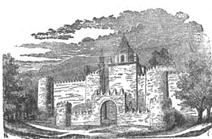
El gran acierto, pues, de Bécquer, su trascendente aportación a la lírica española ---con él comienzaen, en efecto, nuestra poesía contemporánea--- es, de un lado, el haber llevado su intimidad,en came viva,a sus versos, de mode que el lector que toque esos verses está tocando el dolor y la tragedia de un hombre; y de otro, el haber sabido expresar ese dolor, esa historia íntima de amor y sufrimiento, en una form original, desnuda de artificio, y de una sobria y directa belleza, que nada tenía que ver ya con la retórica romántica a la que el lector estaba acostumbrado.
Esa nueva forma consistía en poemas generalmente muy breves, de dos, tres o cuatro estrofas, las suficientes para expresar ceñidamente el pensamiento poético, sin desarrollarlo del todo a veces, sino dejándolo en el aire, como el punzante bord6n de una guitarra.
Es una técnica semejante a la del cantar popular: encerrar en cuatro o cinco verses un contenido intense y dramático, sin decir nunca más de lo necesario.
Bécquer escoge para sus Rimas una forma libre de esclavitudes métricas. Casi nunca emplea la consonancia, sino la asonancia en breves estrofas de cuatro, cinco o seis versos, mezclando el heptasílabo con el pentasílabo o el endecasílabo como el viejo romance español. Bécquer pudo decir, como el gran Antonio Machado, que tanto le admiraba:

Prefiero la rima pobre,
la asonancia indefinidad.
Cuando nada cuenta el canto
acaso huelgue la rima.

Lo cual no quiere decir que Bécquer no conociera bien la técnica poética. No hay gran poeta sin dominio de su arte. Pero este arte era en Bécquer sobrio, ceñido. Y esa forma ya usara Jorge Manrique en sus famosas Coplas a la muerte de su padre.

中文

Bécquer 的偉大機智深深地影響西班牙的抒情詩人 ---事實上，當代的詩可說是與他同時開始的--- 一方面他將自身的親身體驗融入於詩文裏，使得讀者在評賞詩的時候感觸到人的傷痛與悲哀。另一方面,他以一種原始、毫無掩飾（直率）、簡樸、自然的美感方式來表達痛楚、愛情史和苦難。讀者不需要以舊有已習慣的浪漫主義式的修辭來閱讀。

以這種新的方式，二、三或四小節所組成的詩，普遍來說是極為簡短的。有時什麼都不須要作修飾、不須太注重細節，就足以儉節的表達詩的內涵思維，如同那吉他上那刺痛的低音弦。

此種技巧如同流行歌曲也以四或五行詩詞，將廣泛而富有情節的內容包含與其中，而且字字皆道敘其重點所在。

Bécquer 他跳脫出傳統、死板、被奴役的韻律格式。再簡短的四行詩、五行詩或六行詩中幾乎從不使用押韻，也不使用準押韻（半諧音），並將七音節和五或十一音節作結合，如同西班牙古老的浪漫史。

然而Bécquer 他難道不懂詩的韻律嗎？不，沒有一位偉大的詩人對自己的領域不了解。只是這就是Bécquer 他的獨特自我風格。這類情形Jorge Manrique 在他有名的 Coplas a la muerte de su padre 也曾使用過。

就如大家所熟知的，隱喻跟使用意象象徵是詩裡常見的用法。而貝格爾為了表現想描述的詩的情景，則大量建構他那富滿詩意的隱喻象徵在他的詩裡。

依我們所見，隱喻象徵對於要以一種充滿詩意的表現方法上有很大的重要性，而藉著它，更可以幫助美化轉義比喻及添增詩情畫意之感。而關於貝格爾的此種運用技巧，則是洋溢著自然與簡約之感。

現在讓我們來一起藉由他的詩以了解他詩中的美學：

II
疾箭無目的地飛向那片未知的地方，
不知何處是它安身立命的箭靶；
狂風掃過枯樹上的葉子，
不知那片原野溝壑是其終點
並在那回揚起一陣沙塵；
巨浪在風中沉載，
隨著潮起潮落
不斷尋找未知的沙灘；
燈火搖曳，
在滅絕前閃爍不定
焉知誰已走到了盡頭；

就像我一般，
在這世間毫無目的
不知從何處而來，
也不知要到那去。

在這首詩中，隱喻或象徵的手法趨向於將 ’人’ 或 ’如何為人’ 以及 ’處世’ 等課題賦予更具詩意的說法與解釋。從詩中我們可以看的出來，自 ‘箭飛向未知處’，’狂風掃過枯葉’，’巨浪不知歸向何處’ 以及 ‘燈火不知何時滅絕’ 等，事實上我們可以發現，其實詩人就是那個不知從何處來與不知何往的人。以及如詩中所述，詩人自己本身就恰似他所說的，箭、葉、浪和燈。貝格爾以這樣極具意像及充滿詩意的說法來闡述對於自己自身的遭遇感慨，又對於其中一些細小末節也加以詩化，對於這些象徵隱喻的用法，貝格爾的功力可謂爐火純青。

Rimas
El dolor y el placer, la esperanza y el desengaño, el sueño y la pesadilla, lo normal y lo increíble se dan la mano en la obra de las rimas que en estas páginas para el conocimiento de los jóvenes y la añoranza de los mayores.
Con la promesa del autor de que “mientras haya un misterio para el hombre, habrá poesía”. Y la seguridad de que mientras haya poesía, se leerá a Gustavo Adolfo Bécquer.

La metáfora y la imagen son dos recursos poéticos muy frecuentes en las rimas. Bécquer constituyen muchas metáforas, de calidad poéticos, para expresar su poesía y su lenguaje siéndonos más bello y denso lirísmo. bHemos visto ya que la funciones son muy importantes en el lenguaje poético, y con la metáfora, puede ayudar embellecer el tropo. Y se presentan las metáforas sencillas y naturales.

Son ochenta y seis poemas, y en ellos se funda la importancia de Bécquer en lírica. Las poemas fueron publicado en varias revistas en vida. Se reunió en un cuaderno que títula El libro de los gorrionnes, el manuscrito de las Rimas. Al final, fue publicado con el título definitivo de Rimas, después de la muerte de Bécquer. Algunos críticos y condificadores de sus Rimas han intetando una clasificación normativa por temas. Pueden reconocerse cuartro series:

1.Tema dominante de la 1.ª serie:sobre la poesía misma, el poeta, la inspiración...
Rimas de la I a la XI.
2. Tema dominante de la 2.ª serie:poemas de amor ilusionado o dichoso.
Rimas de la XII a la XXIX.
3. Tema dominante de la 3.ª serie:poema de amor triste o frustrado.
Rimas de la XII a la XXIX.
4. Tema dominante de la 4.ª serie:de temas más generales:el dolor de vivir, la soledad, la angustia, la muerte...

貝克的此部詩集共計86首。這些詩作在詩人生前是在眾多分散的文學期刊中陸續發表；最終，詩人自己以詩集（別名：燕雀集）的方式將所有詩作集中，但是直到貝克逝世之後才以《抒情詩》的名稱正式出版。某些評論者也試圖以主題性的分類方式將貝克的《抒情詩》中的篇章作逐一分類。在此我們將其作品分作四大主題：

主題一（篇章1到11）：論詩、詩人以及詩的靈感...。
主題二（篇章12到27）：愛的所言及憧憬之詩。
主題三（篇章30到51）：愛的悲傷及懊喪之詩。
主題四（篇章52到86）：尋常主題：生之痛、孤寂、苦惱、死亡...
Imágenes en Rimas

La imagen, como la metáfora, es un recurso poético que se usa muy frecuente en las Rimas. Para la construcción de las imágenes, Bécquer se sirve de nexos comparativo-como, cual, cual si fuera, semejante. Varias imágenes son creadas con verbos de apoyo:semejar, recordar, figurársele a uno y parecer. De las imágenes la inmensa mayoría son de valor de poético. En la XV la amada se transfigura en "cendal florante de leve bruma,/ rizada cinta de blanca espuma,/ rumor sonoro/ de arpa de oro,/ beso del aura, onda de luz:" y "sombra aérea" para contrastar con el poeta, que es "onda sonate, cometa errante;", "largo lamento" y "ansia perpetua de algo mejor", y que corre demante tras una visión. Para la comparación de la acción e incorpórea de la amada la amada no basta con un solo término, sino una acummulación de términos. Es una enumeración de 4 sustantivos, que se utilizan como adverbios. Bécquer deliberadamente deja libres las diferentes unidades enumeradas, sin ultilizar ninguna conjunción para unirlas, porque cualquier nexo constituiría una relación y le estorbaría la adquisición del efecto de lo ligero y lo impalpable.

como la llama, como el sonido,
como la niebla, como el gemido
del lago azul.

《抒情詩》中的意象

在貝克的《抒情詩》中意象的傳達就如其使用比喻的手法是再再是頻繁不過了的；同時，在詩中比喻與意象的使用呈現兩者絕對是有密不可分的關係。詩人使用大量優美的喻體試圖堆砌出其理想中傳達的情境，在此，詩人忠實卻又似主觀地描寫某些情景，但是卻讓我們感受到的是那妙不可言的細膩感受；從" cendal florante de leve bruma,/ rizada cinta de blanca espuma,/ rumor sonoro/ de arpa de oro,/ beso del aura,詩人將其所深愛的對象使用這些優美精巧的比喻，試圖重新創造出描寫的主體物象，也再造了那再自然也不過的人為感受。詩人再接續而下的"onda sonate, cometa errante;", "largo lamento" y "ansia perpetua de algo mejor"這種巨大沉緩的表達，來作為自身形象的顯示；和先前對於所愛的對象描寫作極端深刻的對比。詩人接下來也藉由詞性差異如在"como la llama,"/ "como el sonido,"/ "como laniebla,"/ "como el gemido"/ "del lago azul."讓名詞的使用有著比原先使用動詞更具強烈更直接的情緒表達。貝克一貫的善用詩韻體中原本就有著的言語的精鍊質素，也藉由這些作品中精妙的意象傳達讓我們更加感受到詩人將無以言喻的人類情感充分具體為文字化的豐碩成果。

(一)

Yo sé un himno gigante y extraño
que anuncia en la noche de mi alma una aurora,
y estas páginas son de ese himno
cadencias que el aire dilata en las sombras.
Yo quisiera escribirle, del hombre
domando el rebelde mezquino idioma,
con palabras y risas, colores y notas.

Pero en vano es luchar; que no hay cifra
capaz de encerrarle, y apenas ¡oh! ¡Hermosa!
si teniendo en mis manos las tuyas
podría al oído cantártelo a solas.

(二)

Saeta que voladora
cruza, arrojada al azar,
y que no se sabe dónde
temblando se clavará;

hoja del árbol seca
arrebata el vendaval,
y que no hay quien diga el surco
donde al polvo volverá.

Gigante ola que el viento
riza y empuja en el mar
y rueda y pasa y se ignora
qué playa buscando va.

Luz que en cercos, temblorosos
brilla próxima a expirar,
y que no se sabe de ellos
cuál el último será.

Eso soy yo que al acaso
cruzo el mundo sin pensar
de dónde vengo ni a dónde
mis pasos me llevarán.

Las metáforas en esta rima dirigidas a caracterizar poéticamente la persona y todo lo que relacionado al ser humano en inseguridad. Y desde “Saeda arrojada al azar”, “hoja arrbatapor el vendaval”, “gigante ola errante que no se sabe qué playa buscando” y al último”luz proximo a expirar”, en definitiva, el poeta es quien “al acaso cruza el mundo y sin pensar de dónde viene ni a dónde sus pasoa se llevarán”,
Y todos estos ejemplos quieren expresar que el poeta si mismo que como la saeda, hoja, ola y luz en la poesía.

(三)

Sacudimiento extraño
que agita las ideas
como huracán que empuja
las olas en tropel.

Murmullo que en el alma
se eleva y va creciendo
como volcán que sordo
anuncia que va a arder.

Deformes siluetas,
de seres imposibles,
paisajes que aparecen
como al través de un tul.

Colores que fundiéndose
remedan en el aire
los átomos del Iris
que nadan en la luz.

Ideas sin palabras,
palabras sin sentido;
cadencias que no tienen
ni ritmo ni compás.

Memorias y deseos
de cosas que no existen;
accesos de alegría,
impulsos de llorar.

Actividad nerviosa
que no halla en qué emplearse;
sin riendas que la guíe,
caballo volador.

Locura que el espíritu
exalta y desfallece;
embriaguez divina
del genio creador.

Tal es la inspiración.

Gigante voz que el caos
ordena en el cerebro
y entre las sombras hace
la luz aparecer,
brillante rienda de oro
que poderosa enfrena
de la exaltda mente
el volador corcel.

Hilo de luz que en haces
los pensamientos ata,
sol que las nubes rompe
y toca en el cenit.

Inteligente mano
que en un collar de perlas
consigue las indóciles
palabras reunir.

Armonioso ritmo
que con cadencia y número
las fugitivas notas
encierra en el cómpas.

Cincel que el bloque muerde
la estatua moledando,
y la belleza plástica
añade a la ideal.

Atmósfera en que giran
con orden las ideas,
cual átomos que agrupa
recóndita atracción.

Raudal en cuyas ondas
su sed la fiebre apaga,
descanso en que el espíritu
recobra su vigor.
Tal es nuestra razón
Con ambos siempre en lucha
y de ambas vencedor.
tan sólo al genio es dado
a un yugo atar las dos.

En la rima VII hay imagenes que matizan el ser humano, en el aspecto espiritual, por ejemplo:sentimiendo, idea, vida,genio etc, y ahora vamos a ver la poesía,

VII
Del salón en el angulo oscuro
de su dueña tal vez olvidada,
silenciosa y cubierta del polvo
veiase el arpa.

Cuánda nota dormía en sus cuertas,
Como el pájaro duerme en sus ramas,
Esperando la mano de nieve

Que sabe arrancarlas
Ay,--pensé--, Cuándas veces el genio
Asi duerme en el fondo del alma,
Y una voz, como Lázaro, espera
Que le diga: <Levándate y anda>

En la secunda estrofa, dice, “Cuánda nota dormía en sus cuertas como el pájaro duerme en sus ramas”, aquí quiere expresar que la nota y el pájaro también se asemejan en que producen sonidos y que son música armoniosa.
Y en el siguiente, en la última estrofa, dice,”Ay,--pené—Cuándas veces asi duerme en el fondo del alma y una vez,como Lázaro, espera que le diga,<Levándate y anda>”, quiere decir que a veces, dentro de nosotros, nuestro genio está sumido en el letargo y si quiere despertarse, necesitamos la voz muy fuerte y diecta con que llamaron a resucitar a Lázaro, y en alguno caso, es más bien funciona que un relato o alusión de la Biblia o otro libro educativo o moral.

(XV)

Cendal florante de leve bruma,
rizada cinta de blanca espuma,
rumor sonoro
de arpa de oro,
beso del aura, onda de luz:
eso eres tú.

Tú, sombra aérea, que cuantas veces
voy a tocarte, te devaneces,
como la llama, como el sonido,
como la niebla, como el gemido
del lago azul.

En mar sin playas, onda sonate,
en el vacío, cometa errante;
largo lamento
del ronco viento,
ansia perpetua de algo mejor,
eso soy yo.
¡Yo, que a tus ojos, en mi agonía,
los ojos vuelvo de noche y día;
yo, que incansable corro y demante
tras una sombra, trs la hija ardiente
de una visión!

中文版前三首詩

樂章篇（一）

我知道一首宏大、出奇的讚美詩
在夜晚與晨曦中的深處讚頌
在一篇章便代表了這首詩歌
旋律在黑暗中逐地擴張
我渴望寫出如同一個違抗的男子漢
以卑躬的語句記下過往的
如泣如訴如笑語，以及所有的光鮮色彩和
柔美的音符

在虛幻之間所要面對的竟是抗爭
而被禁梏的心靈深處卻沒有豐厚的才華
這是多麼的艱難
阿！ 我最美麗的神

如果此刻能夠握著你的手
妳將獨自欣賞這首美好的讚美詩歌

樂章篇（二）

矢劍無目的的勇猛向前迅疾穿越
在不知然的飛馳中茫然的顫抖

樹上的枯葉
被強烈的風吹打括掠
沒有人知道塵土在荒野的深溝中翻騰

巨大狂嘯的風
打亂了平靜的海浪
翻浪 劃過 漫無目的
的在海灘上找尋

微弱的光暈在即將消逝中顫抖
沒有人知道存留在最後的
將是何物

如此 我在偶然之中
不存在何思想行走於人世間
不知道我從何處來
而腳步將帶領我往何方去。

樂章篇（三）

一股強大的震盪
使得內心激動不安
如同狂風吹嘯著雜亂的波浪

一種奇特的想法自低語中的心靈深處漸地升起
就像火山在寂靜中傳出即將暴發的訊息
一種奇異的景像
顯露如同在雲霧中的景緻

被溶化了的色彩
仿效著空氣中的微小粒子
在彩虹中游移

沒有定見的想法
主意中失去了知道
音樂也沒有了旋律和節拍

所有的回憶與祈待已不存在
歡悅的氣息已經靠近了
一股悲泣的衝動由然而來

如此緊張的活動著
沒有必要使用著
要去圈栓制奔馳中的駿馬
狂妄了的心靈
提升著也一邊面對低迷
在天才美妙的創作中陶醉
心靈被啟發著

巨大狂亂的響聲在腦袋中規序
光茫在黑暗中逐地顯露
金光四射的僵繩
抑制在迅疾奔馳中的神駒

光線困擾了所有的思緒
太陽穿破了雲層觸及頂點

巧妙的手
在珍珠的環套中持持馴服
匯集的語彙

悅耳的節奏
和著音付與曇花一現的監禁樂曲
在無生命的石塊上鑿出雕像
藝術之美陪襯內心的圖像

大氣中的旋律循序了心中意念
所有的細微粒子將內心深處的誘惑聚集

湍流的水波如靜止的枝芽
心靈的恢復在休息之後重回活力

這就是我們所持的理由
兩方總是戰鬥著卻也雙方獲勝
唯只有才幸能將兩者桎栓捆綁著

(十五)

羅紗輕挑如沉似浮，
潔白如白沫般的絲帶輕揚起，
嘹喨
來自金豎琴
微風之吻，光之潮浪，
那即是汝。

汝，闇影一般，無形，在多少次
正當要輕彈汝卻又消散無形
叫喊一般，聲響一般
霧靄一般，悲鳴一般
的從那青湛的湖水而來！

嘈雜的潮浪在無岸際的海洋上，
流星無處浪跡，
漫長的悲嘆
是來字喑啞低沉的風，
為了盡其美好而憂慮終生，
那便是吾。

吾！在你的眼中垂死掙扎
那留連在日與夜的雙眸；
吾，絲毫不倦地奔走與癲狂
朝向那影子，那狂熱
在幻象之中！

Versión inglesa英文版

Rhyme II
An aimless darting arrow
Through the distance flying,
Never knowing where
Its target may be lying;
A vagrant autumn leaf
By sea winds whirled around,
No one knowing where
It will fall upon the ground;
A towering ocean wave,
Tossed in the storm's vast roar,
Swirling, passing, unaware
What beach it searches for;
A light that flickers, shines,
Wavers, all but dark,
Nor knows which trembling gleam
May be its final spark;
All of this am I;
I go my way unheeding,
Never knowing where
My footsteps may be leading.

Bibliografía selecta
Alonso, Dámaso. Poetas españoles contemporáneos Madrid: Gredos, 1965.
Alonso Pedraz, Martín. Segundo estilo de Bécquer; ensayo biocrítico del poeta y de su
época. Madrid, Ediciones Guadarrama, 1972.
Bécquer, Gustavo Adolfo. Leyendas. Barcelona: Crítica, 1994.
Bécquer, Gustavo Adolfo. Libro de los gorriones. Ed. Pilar Palomo. Madrid: Cupsa, 1977.
Bécquer, Gustavo Adolfo. Rimas y declaraciones poéticas. Eds. Francisco López Estrada
y María Teresa López García-Berdoy. Madrid: Espasa-Calpe, 1997.
Benítez, Rubén. Bécquer tradicionalista. Madrid: Gredos, 1971.
Brown, Rica. Bécquer: Gustavo Adolfo Bécquer, en dos tiempos. Barcelona: Aedos, 1963.
Celaya, Gabriel. Exploracion de la poesia. Barcelona: Seix Barral, 1971.
Díaz, José Pedro. Gustavo Adolfo Bécquer. Vida y poesía. Madrid: Gredos, 1971.
Díez Taboada, Juan María. La mujer ideal: aspectos y fuentes de las rimas de G. A.
Bécquer. Madrid: Consejo Superior de Investigaciones Científicas, 1965.
García-Viñó, Manuel. Mundo y trasmundo de las leyendas de Bécquer. Madrid:
Gredos, 1970.
Guillén, Jorge. "Bécquer o lo inefable soñado." Lenguaje y poesía: algunos casos
especiales. Madrid: Alianza, 1992.
King, Edmund L. Gustavo Adolfo Bécquer: from painter to poet, together with a concordance of the Rimas. México: Editorial Porrúa, 1953.
López Estrada, Francisco. Poética para un poeta. Las "Cartas literarias a una mujer".
Madrid: Gredos, 1972.
López Núñez, Juan. Bécquer: biografía anecdótica. Madrid: Editorial Mundo Latino, 1915.
Montesinos, Rafael. Bécquer: biografía e imágen. Barcelona : Editorial RM, c1977.
Sebold, Russell P. Bécquer en sus narraciones fantásticas. Madrid : Taurus, c1989.

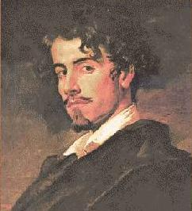

El gnomo; La corza blanca; El beso; El caudillo de las manos rojas; La cruz del diablo; Creed en Dios; La promesa; El cristo de la calavera; La cueva de la mora; La ajorca de oro; El Monte de las Ánimas; Los ojos verdes; Maese Pérez el organista; El rayo de luna; El miserere; La rosa de pasión
La creación; ¡Es raro!; El aderezo de esmeraldas; Tres fechas; La venta de los gatos; Historia de una mariposa y una araña; Apólogo; Un lance pesado; Un boceto del natural; Memorias de un pavo; Un tesoro; Las hojas secas

GUSTAVO ADOLFO BECQUER
(SEVILLA, 1836-MADRID, 1870)
“En donde esté una piedra solitaria
sin inscripción alguna
donde habite el olvido
allí estará mi tumba.”
Gustavo Adolfo Bécquer.

